## 97/2 – Read about traditional holidays (vocabulary). Jaké jídlo jíme? Co děláme?

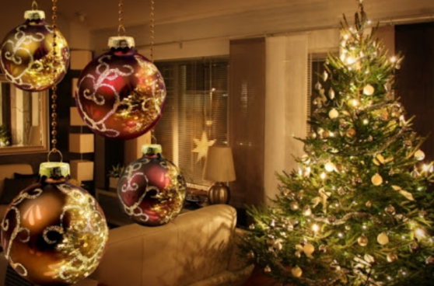**Vánoce = Christmas**

* stromeček = Christmass tree
* Ježíšek = Christkind (lit. baby Jesus)

Kdy: ____________________________

Jídlo: ______________________________

Aktivity: ______________________________

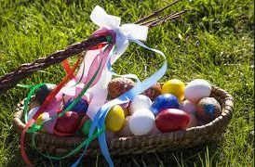**Velikonoce = Easter**

* vejce / vajíčka = eggs

Kdy: ____________________________

Jídlo: ______________________________

Aktivity: ______________________________

**Silvestr = New New Year's Eve**

Kdy: ____________________________

Jídlo: ______________________________

Aktivity: ______________________________

## Aspect

<https://is.muni.cz/auth/el/med/podzim2020/aVLCJ0383/um/martin_s_groups/grammar/w06-imperfective_and_perfective_verbs.pptx>

## 1 Answer in past tense. Use the perfective verb

Model: **Myješ** ještě toho pacienta? – Ne, už jsem ho **umyl**.

Legend: Q: Present tense, imperfektive verbs (***are*** *you still* ***washing*** *the patient*?) – A: Past tense, perfective verb (*no, I have already* ***washed*** *him*)

1. **Bereš** ještě pacientovi krev? — Ne, už jsem ji ________________.
2. **Čteš** ještě tu knihu? — Ne, už jsem ji ________________.
3. **Čistíš** si ještě zuby? — Ne, už jsem si je ________________.
4. **Děláš** ještě ten domácí úkol? — Ne, už jsem ho ________________.
5. **Díváš** se ještě na ten film? – Ne, už jsem se na něj ________________.
6. **Dostáváte** ještě jídlo? – Ne, už jsem ho ________________.
7. **Jíš** ještě ty špagety? — Ne, už jsem je ________________.
8. Máš ještě tu dietu? **Hubneš** ještě? – Ne, už jsem ________________ 15 kg, to je ok.
9. **Kupuješ** ještě nový počítač? — Ne, už jsem ho ________________.
10. **Měříš** ještě pacientovi krevní tlak? — Ne, už jsem ho ________________.
11. **Pomáháš** ještě tomu pacientovi? – Ne, už jsem mu ________________.
12. **Piješ** ještě to víno? — Ne, už jsem ho ________________.
13. **Připravuješ** ještě ten protokol? — Ne, už jsem ho ________________.
14. **Píšeš** ještě ten email? — Ne, už jsem ho ________________.
15. **Platíš** ještě (v restauraci)? — Ne, už jsem ________________.
16. **Učíš** se ještě anatomii? — Ne, už jsem se ji ________________.
17. **Uklízíš** ještě pokoj? — Ne, už jsem ho ________________.
18. **Vaříš** ještě ten guláš? — Ne, už jsem ho ________________.
19. **Voláš** ještě domů? — Ne, už jsem tam ________________.
20. **Vyšetřuješ** ještě toho pacienta? — Ne, už jsem ho ________________.

## 2 Můj život

|  |  |
| --- | --- |
| **Achievements (*Co jsem udělal*)**   * perfective verbs * activities are over, done, completed | **Unfinished stuff (*Co dělám?*)**   * imperfective verbs * activities in progress or repeating |
| * Narodil jsem se. | * Studuju medicínu. |

## 3 Fill in one word, choose from words below (multiple options)

*krevní tlak, postel, puls, léky, jídlo, mytím, hygienou, snídani, oběd, vodu, čaj, něco, holením, prostěradlo, něco na jídlo, mýdlo, teplotu, polštář, krev, večeři, kapky, mytím, povlečení, brýle*

1. Vezměte si tyto ______________________________________________
2. Polkněte tyto ______________________________________________
3. Máte hlad? Přinesu **vám** ______________________________________________
4. Máte žízeň? Přinesu **vám** ______________________________________________
5. Potřebujete něco? Přinesu **vám** ______________________________________________
6. Pomůžu **vám** s ______________________________________________
7. Vyměním **vám** ______________________________________________
8. Ustelu **vám** ______________________________________________
9. Změřím **vám** ______________________________________________
10. Dám **vám** ______________________________________________
11. Vezmu **vám** ______________________________________________

## 4 Match questions with answers

|  |  |
| --- | --- |
| 1. Můžete to zopakovat? | 1. Už ne, je to v pořádku, nevidím krev. |
| 1. Krvácí to ještě? | 1. Ano, prosím, ten čaj. |
| 1. Chcete/potřebujete s něčím pomoct? | 1. Docela dobře, děkuju. |
| 1. Potřebujete něco podat? | 1. Ne, bez brčka (*straw*) se nenapiju. |
| 1. Jak se dnes cítíte, pane Nováku? | 1. Bohužel ne, potřebuju pomoct. |
| 1. Nemáte hlad? | 1. Ano, myju se sama. |
| 1. Dokážete/můžete se sám napít? | 1. Ano, říkal jsem „Už to nebolí.“ |
| 1. Dokážete/Můžete se sám obléknout? | 1. Ne, už jsem jedl. |
| 1. Můžete se sám/sama umýt? | 1. Ne, o holi. |
| 1. Chodíte sám/sama nebo s pomocí? | 1. Ano, můžete mi pomoct dojít na záchod. |

## 5 Match the columns. There are two extra answers you do not need.

|  |  |
| --- | --- |
| 1. zubní | 1. žínka |
| 1. odběr | 1. povlečení |
| 1. krvácí to | 1. infúzi |
| 1. mycí | 1. kartáček |
| 1. čisté | 1. ještě |
| 1. kanyla na | 1. moči |
| 1. vzorek | 1. krve |

## 6 Fill in the gaps. Don’t change the form of words.

|  |
| --- |
| kanylu – kelímek – krev – léky – lůžko – mytím – náplast – pěst – postel – vzorek |

1. Můžete polknout tyto ____________.
2. Teď vám musím vzít ____________, nebude to bolet.
3. Ustelu vám ____________.
4. Sevřete ruku v ____________.
5. Krvácí to ještě? Dám vám na to ____________.
6. Můžu vám pomoct s ____________.
7. Potřebuju ____________ vaší moči, tady je ________________, záchod je tady vlevo.
8. Potřebujete infúzi, dám vám ____________.
9. Lehněte si tady na ____________.